**Diseño**

**Proyecto**

Para el sistema de ventas web de Axis

**Realizado por:**

Retel Tovar Javier Omar

Cedillo Hernández José Emmanuel

Guzmán Ortega Axel Yael

Guzmán Ortega Miguel Ángel

***Índice***

1. Diagramas de robustez 2

2. Diagramas de secuencia. 2

3. Diagrama o diagramas de clases. 2

4. Diagrama de paquetes. 2

**HISTORIAL DE VERSIONES**

|  |  |  |  |
| --- | --- | --- | --- |
| **Nombre** | **Fecha** | **Cambios hechos** | **Versión** |
| Javier Retel | 23/01/22 | He creado el documento del diseño, agregado un índice, un cuerpo y caratula, así como el paginado. | 1.0 |
| Emmanuel Cedillo | 25/01/22 | He realizado diagrama de robustez de inicio de sesión | 1.1 |
| Emmanuel Cedillo | 26/01/22 | He corregido el diagrama de inicio de sesión y realicé el diagrama de robustez de “Realizar comentario” | 1.2 |

# Diagramas de robustez

1. Inicio de sesión

|  |
| --- |
| FLUJO PRINCIPAL   1. El sistema muestra la página principal. 2. El actor selecciona el vínculo de Identificarse. 3. Al seleccionar, te arrojará la página para que inicies sesión o el vínculo para que te registres. 4. Una vez registrado, inicie sesión con los datos que registró anteriormente. 5. Una vez ingresados los datos, se verifica en el manejador de base de datos. 6. El manejador de base de datos envía al sistema si son correctos los datos. 7. El sistema inicia la sesión del usuario correspondiente.   El sistema le muestra la página inicio. |
| CURSOS ALTERNATIVOS  En 3 (si el actor desea registrase)  3.1 El actor presiona la opción “Registrarse “  3.2 <<include>> casos de uso de la función “Registro”  3.3 Regresa a 3  En 3 (si el actor no recuerda su contraseña o usuario)  3.1 El actor presiona la opción “olvidé la contraseña  3.2 El sistema le muestra al usuario el formulario de correo electrónico para mandarle las instrucciones para recuperar la contraseña  3.3 El usuario introduce su correo electrónico  3.4 El usuario presiona el botón de “enviar”.  3.5 El sistema consulta con el manejador de base de datos si el correo existe en la base de datos.  3.6 El manejador de base de datos envía al sistema la confirmación de que si existe el correo  3.7 El sistema envía al correo dado por el actor la información correspondiente para que recupere su contraseña  3.8 El sistema muestra en pantalla un mensaje para que el actor revise su correo  3.9 Regresa a 3  En 6 (los datos son incorrectos)  6.1 El sistema muestra en pantalla un mensaje indicando “datos incorrectos”.  6.2 Regresa a 3 |

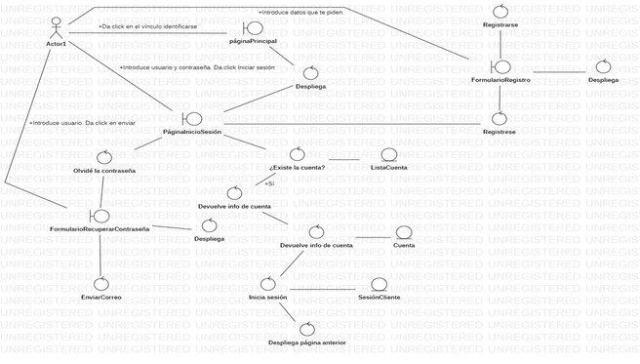

1. Realizar un comentario

|  |
| --- |
| FLUJO PRINCIPAL   * 1. Ingresa a la página principal.  En la parte superior derecha se mostrará un menú en donde al darle clic a “catalogo” te dirigirá a una página de la ropa disponible.Al seleccionar un producto, en la parte de debajo de la página, arrojará una sección de comentarios.Al querer realizar algún comentario, el sistema te pedirá iniciar sesión <<include>> caso de uso de la función “inicio de sesión”Ya iniciada la sesión, podrás realizar algún comentario.Una vez comentado el producto, aparecerá el comentario realizado. |
| FLUJO ALTERNATIVO  En 4: En caso de que el cliente quiera comentar algo sin iniciar sesión:  1. Ingresa a la página principal.  2. En la parte superior derecha se mostrará un menú en donde al darle clic a “catalogo” te dirigirá a una página de la ropa disponible o bien buscar el producto en la barra de búsqueda.  3. <<include>> caso de uso de la función “inicio de sesión”  4. El usuario volverá a la página principal después de iniciar sesión.  5. En la parte superior derecha se mostrará un menú en donde al darle clic a “catalogo” te dirigirá a una página de la ropa disponible o bien buscar el producto en la barra de búsqueda.  6. El usuario deberá seleccionar el producto que desea comentar.  7. Regresa a 4 |

# Diagramas de secuencia.

# Diagrama o diagramas de clases.

# Diagrama de paquetes.